规格要求：
序号 | 名称 | 数量 | 规格要求
1 | 清洗密纹篮筐 | 30 | 480*250*50MM;圆角双边；优质304不锈钢材质；高度耐腐蚀，使用寿命长
2 | 五层清洗层架 | 1 | - 配套使用于洁定Decomat4656清洗机；  - 不锈钢材质；  - 清洗层架长度60cm；  - 清洗层架宽度52cm；  - 清洗层架高度59cm；  - 最大载重量>=60KG；  - 清洗架层数4层；  - 喷淋臂3个。
3 | 腹腔镜清洗层架 | 1 | - 配套使用于洁定Decomat4656清洗机；  - 不锈钢材质；  - 清洗层架长度60cm；  - 清洗层架宽度52cm；  - 清洗层架高度55cm；  - 最大载重量>=60KG；  - 清洗架层数2层；  - 喷淋臂1个。

参考图示：
1：
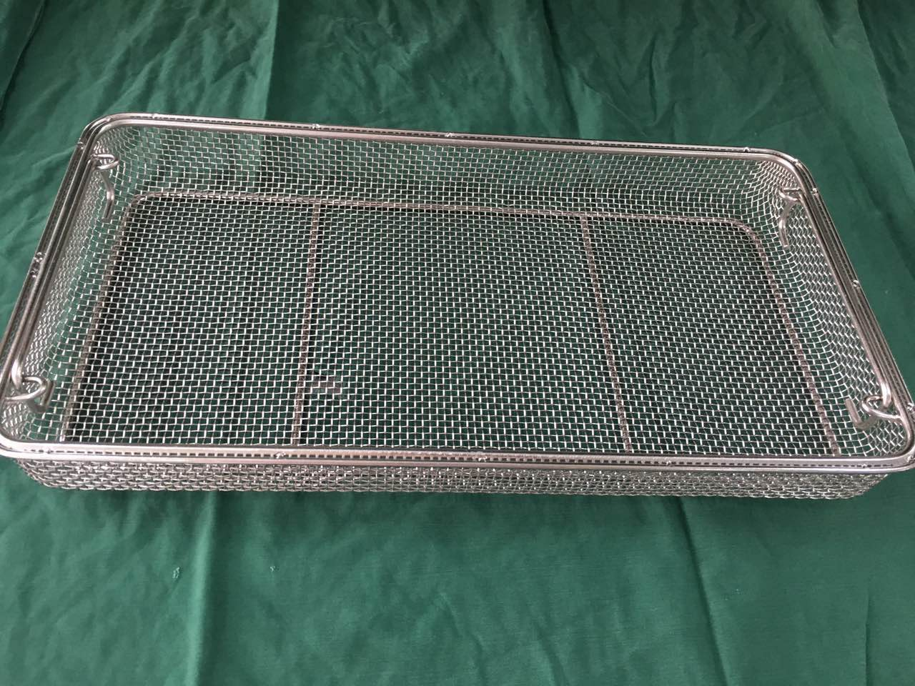
2：
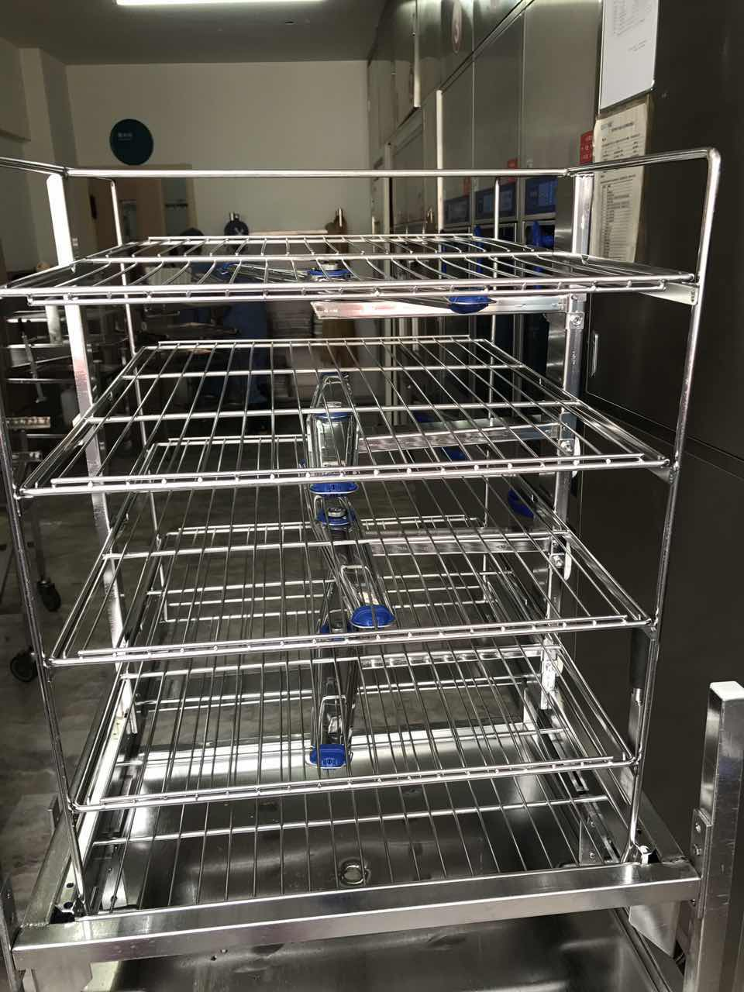

3：
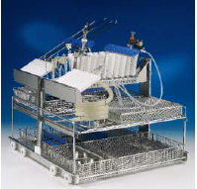
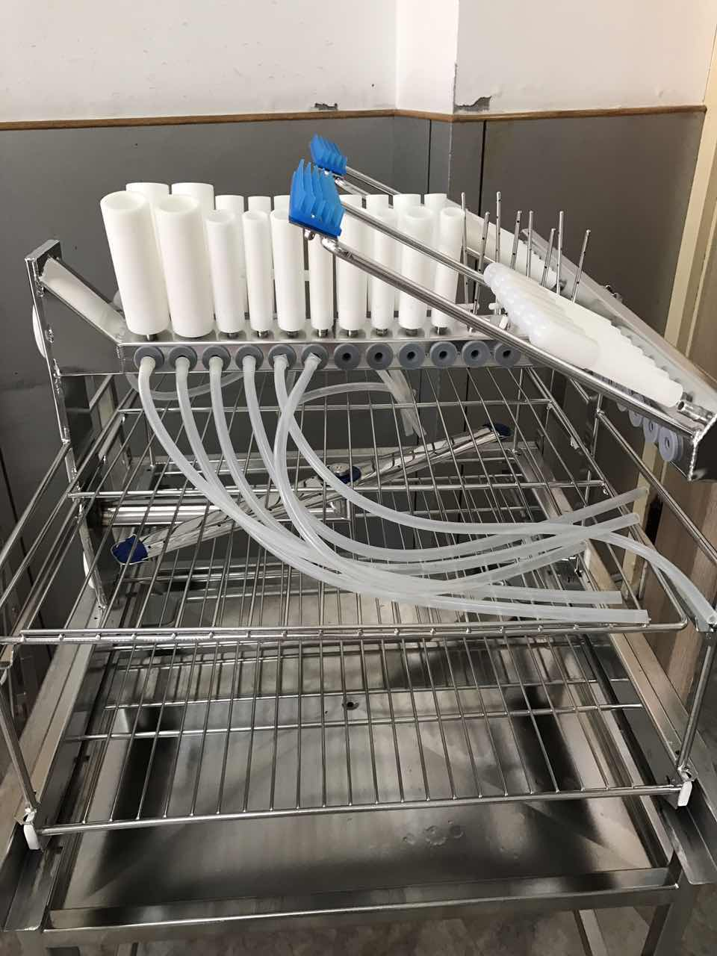

报价方式：
需于截止日期递交相关文件至采购部，相关证件包含但不仅限于（所有证件均需加盖企业红章 ）：
- 报价单：加盖单位公章后密封（报价需包含运输、安装、调试、售后服务、质保和税费等全部费用），注明产品规格型号、价格、生产厂家、保质保修期及其他相关内容；
- 企业组织机构代码、税务登记证、营业执照复印件；
- 产品参数和介绍；
- 给其他单位的供货记录（发票或供货协议）。

